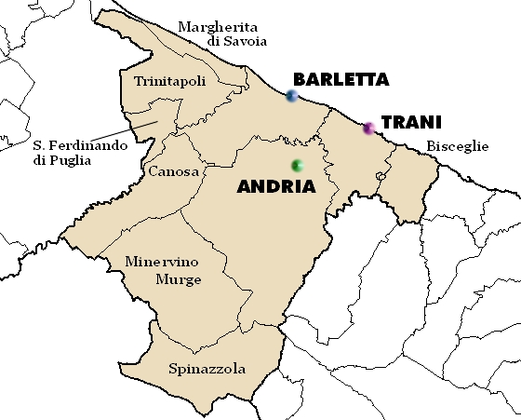
Comunicato Stampa n. 01/09

Costituito l’organismo che unisce le Pro Loco della BAT
Coordinata dal vice presidente UNPLI Puglia Rocco Lauciello, l’assemblea ha nominato all’unanimità Marcella Sasso quale referente delle Pro Loco della Bat in sede di Comitato Regionale UNPLI.

Si sono riuniti domenica 29 novembre, presso la sede dell’Associazione Pro Loco di Andria, i presidenti e i responsabili della Pro Loco dei Comuni della nuova Provincia di Barletta-Andria-Trani.
Le Pro Loco hanno inteso riunirsi e decidere di costituire un gruppo di lavoro sinergico, dinamico e dialogante, al fine di parlare con una singola voce in sede di Comitato Regionale UNPLI Puglia, di ideare e organizzare iniziative congiunte e itineranti e di avere il giusto peso specifico in sede istituzionale.
A coordinare i lavori è stato il vice presidente UNPLI Puglia Rocco Lauciello.
All’assemblea hanno preso parte il presidente Pro Loco Andria Cesare Cristiani e il suo vice Michele Guida, il presidente Pro Loco Canosa Giovanni Pansini e il suo vice Nicola Luongo, il Presidente Pro Loco Margherita di Savoia Gaetano Dipace e la segretaria della Pro Loco Bisceglie Marcella Sasso. Assenti per Assemblea dei Soci la Pro Loco di Spinazzola e per impegni organizzativi la Pro Loco di Minervino Murge.
Dall’assemblea sono scaturiti alcuni punti su cui, da subito, si comincerà a lavorare: la volontà delle Pro Loco di proporre iniziative promozionali congiunte e itineranti, di far divenire “provinciali” appuntamenti cittadini già consolidati delle singole Pro Loco e di ottenere dalla Provincia Bat un formale riconoscimento all’interno dello Statuto dell’Ente quale “organismo di riferimento per le politiche turistico-culturali della nuova Provincia”.
La volontà emersa dal gruppo di lavoro è stata quella di nominare un referente dell’unione delle Pro Loco Bat con funzioni di raccordo e di coordinamento, di dialogo con le Istituzioni e di rappresentanza delle Pro Loco stesse in sede di Comitato Regionale UNPLI Puglia.
Sotto proposta del presidente Cristiani, tale incarico è stato attribuito all’unanimità alla dott.ssa Marcella Sasso la quale si è riservata di accettare.
Iniziative proposte e sulle quali si discuterà in una prossima riunione saranno la redazione di un periodico che illustri gli appuntamenti del territorio provinciale organizzati dalle Pro Loco e i lavori dell’organismo nascente, l’individuazione di personalità capaci, professionali e motivate per l’istituzione di Pro Loco a Trani e a San Ferdinando di Puglia, l’organizzazione del I Forum Provinciale del Turismo e la partecipazione congiunta a Fiere del settore.
Le proposte, le idee e i risultati prodotti in questo primo incontro saranno ora trasmessi al prof. Angelo Lazzari, presidente del Comitato Regionale UNPLI Puglia.

Francesco Brescia,
addetto stampa “Unione Pro Loco Bat - organismo nascente”
cell.: 3404948467

